附件1

北京市空中课堂使用说明

一、空中课堂网站观看
1.地址栏输入网址：http://www.bdschool.cn。
2.进入网站首页，单击直播课表，选择对应的年级课表即可观看直播课程。
3.进入网站首页，单击右上角“登录”按钮，在弹出的登录窗口按要求输入信息。登录方式有2种：“教育ID+密码登录”、“用户名登录”。一定注意要切换登录方式，蓝色为当前登录状态。北京教师和学生用户使用“教育ID+密码”登录网站。
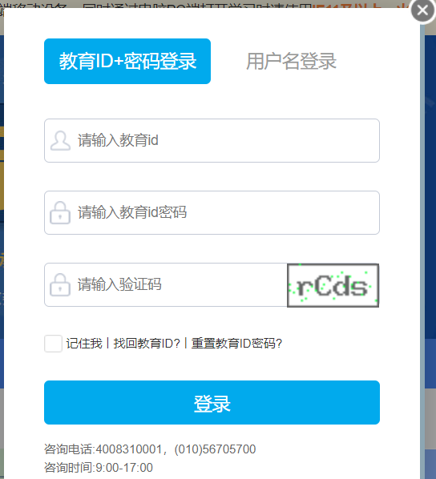
4.点击相应年级即可观看本年级当周课程（下图黑圈所示）。点击首页（下图红圈所示），可进入空中课堂网站首页。
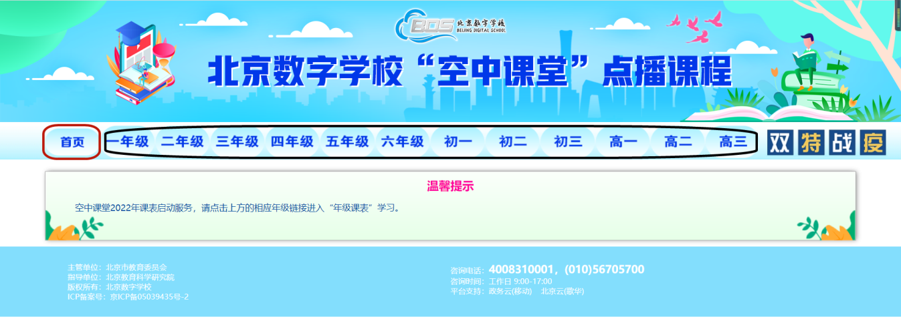
5.点击首页上方的【空中课堂】按钮，通过筛选相应学段、年级、科目、资源，即可进行相关课程学习。
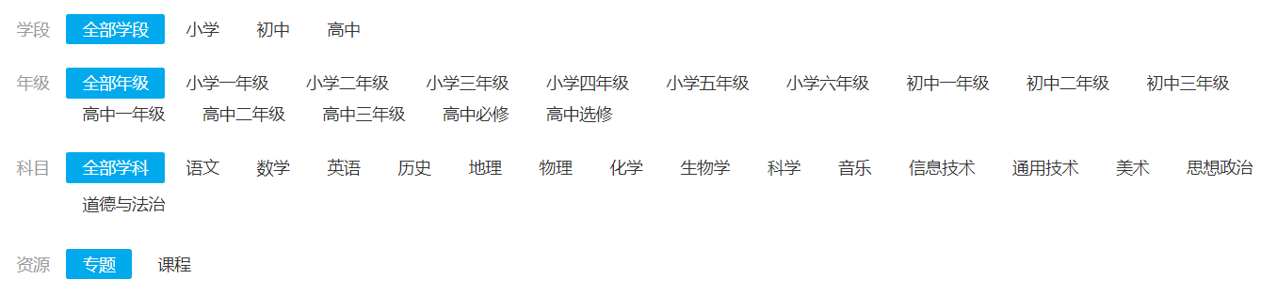
二、北京教育公共服务门户“京学通”观看
1.地址栏直接输入https://jxt.bjedu.cn/域名后，在首页轮播图部分点击“学科同步课”可以跳转到“空中课堂”网站，按照空中课堂网站操作登陆即可。
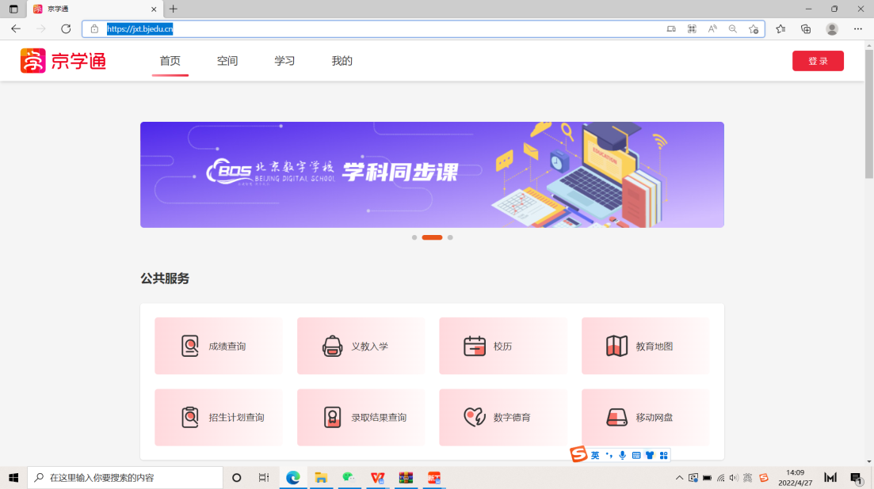

2.在京学通“公共资源”部分点击“学科同步课”跳转到“空中课堂”后，按照空中课堂网站操作登陆即可。
3.点击“公共资源”中的“国家智慧教育公共服务平台”，可登录“国家中小学智慧教育平台”，选择适合的课程进行学习。
